光的折射教学导学案(理科)
编号 | XYW7-22 |  | 编制人 |  | 审核人 |  | 学生姓名
辅导教师

单元主题 |  | 课 题
学习目标 | 【知识目标】  【能力目标】  【思维目标】
学习重点
学习难点
学 习 过 程 |  |  | 备注
◆正面思考 主动学习
一、创设情境 导入新课
【复习】1、什么是光的折射？
2、什么是法线、入射角、折射角？
3、光的折射规律内容是什么？
二、合作交流 解读探究
教学点1 折射形成的奇异现象
（1）水中的鱼儿看起来要比实际位置浅一些？（课本48页，图2.4-4）
（2）在杯底刚好看不见的硬币，加上水又会看得见?
（3实验：通过玻璃砖斜看钢笔或手指（课本图2.4-5），并解释这种现象。
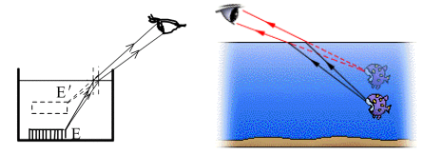
分析与解答：当人在一种介质中观察另一种介质中的物体时，观察到的都不是物体的本身，而是由物体发出的光经折射后，折射光线反向延长线相交所得的虚像。如左图，人在空气中看水中的硬币，实际上看到的是硬币的虚像。再有类似的如在岸边看水中的鱼，看到的也是鱼的虚像
相反，在水中观看岸边的景物，景物要比实际变高了
（4）海市蜃楼的成因
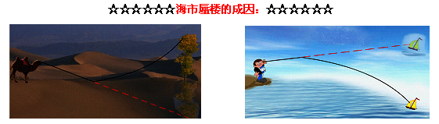
夏天，在平静无风的海面上，向远方望去，有时能看到山峰、船舶、楼台、亭阁、 集市、庙宇等出现在远方的空中。人不明白产生这种景象的原因，对它作了不科学的解释，认为是海中蛟龙(即蜃)吐出的气结成的，因而叫做“海市蜃楼”，也叫蜃景。市蜃楼是光在密度分布不均匀的空气中传播时发生全反射而产生的。天，海面上的下层空气，温度比上层低，密度比上层大，折射率也比上层大。们可以把海面上的空气看作是由折射率不同的许多水平气层组成的。处的山峰、船舶、楼房、人等发出的光线射向空中时，由于不断被折射，越来越偏离法线方向，进入上层空气的入射角不断增大，以致发生全反射，光线反射回地面，人们逆着光线看去，就会看到远方的景物悬在空中。
【归纳小结】折射成像时，虚像总在物体的上面http://www.wuliok.com
教学点2 光的折射作图
所示，只给出了光线的折射光线，请画出并注明入射光线的大致方向
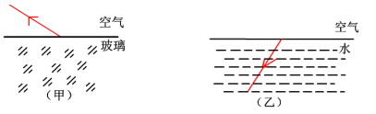
典型例题【例1】如图1，光线斜射到空气和玻璃的界面上发生了反射和折射，可以判定图中 是入射光线， 是反射光线， 是折射光线，界面的 侧是空气， 侧是玻璃。
【例2】图3是光从空气射向某一透明介质时发生的现象，若折射光线和反射光线垂直，则反射光线与入射光线的夹角为 度，折射角为 度。
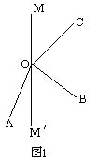
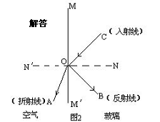
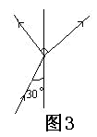
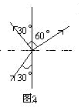

【例3图2-4-3所示，小明站在游泳池边A处，看到路灯B在池水中的像与他看到的池中一条鱼在C点重合，用光学作图法确定路灯B的位置和鱼的大致位置。

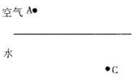
反面质疑 交流辩论
用光的折射来解释眼睛受骗的问题
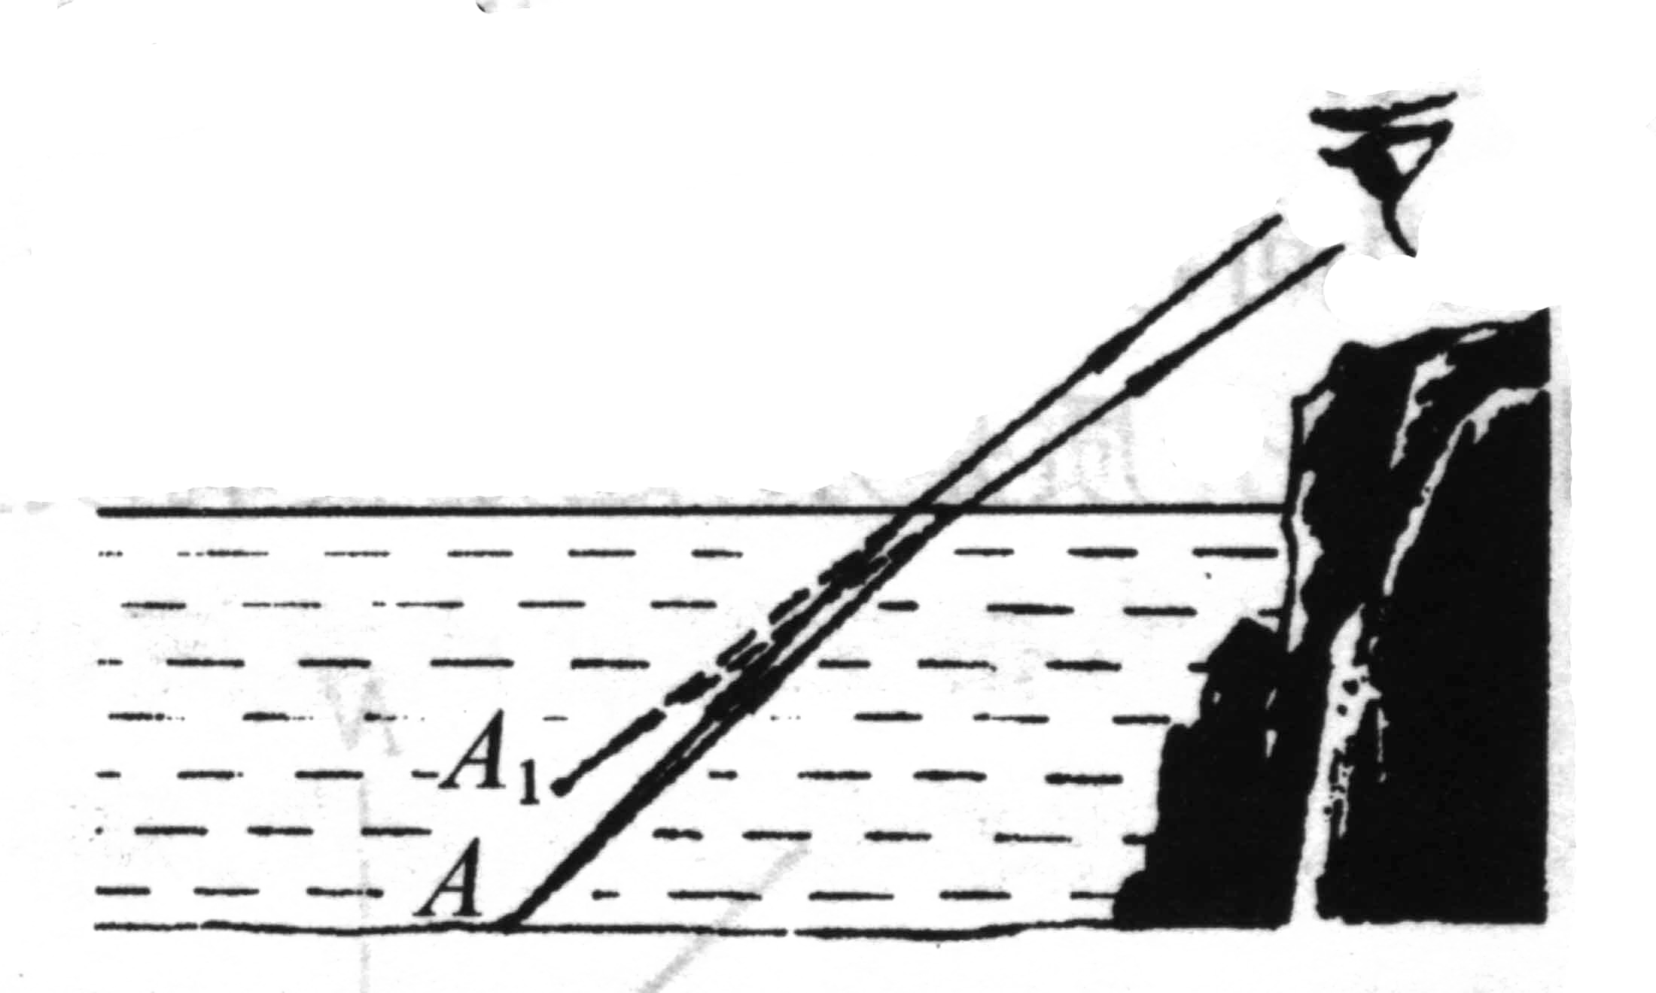
（1）叉鱼时，我们同学会叉在鱼的上方，原来鱼从水中发出的光线，由水进入空气时，会在水面发年折射，折射角大于入射角，＿＿＿光线进入人眼，人眼逆着折射光线的方向看去，觉得这些光线好像是从它们的反向延长线的交点鱼像发出来的，鱼像是鱼的＿＿＿，鱼像比鱼位置＿＿＿。所以叉鱼应瞄准鱼的下方才能叉到鱼。
看见河里有一条鱼，若用激光电筒瞄准水中的鱼，则下列说法正确的是（ ）
A、人瞄准的是鱼 B、人瞄准的是鱼的像
C、激光能射中鱼 D、激光不能射中鱼
◆合学共商 检测过关
1.气斜射到玻璃表面，发生了反射和折射现象，已知入射光线与玻璃表面的夹角是40°，反射线和折射线夹角为95°，则反射角是_________度，折射角是_________度．
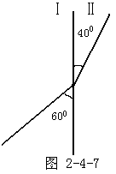
2..4-2-7所示，光由一种介质进入另一种介质时的情形，由图可知，入射角是_________度，折射角是_________度，若两种介质中一种是空气，_________是空气．（填“Ⅰ”或“Ⅱ”）
3.块玻璃砖压在书上，透过玻璃砖看书上的字，眼睛看到的是字的_______像，像的位置比实际位置偏 了，这是由于从 射向________的光线在玻璃界面处发生折射的缘故．
4.束光线从空气斜射向界面MN上，入射光线与界面夹角30°，反射光线与折射光线恰好垂直，则入射角是_______，折射角是__________．
5.光灿烂的夜晚仰望天空，会看到繁星在夜空中闪炼，像人“眨眼睛”一样，造成这种现象的原因是（ ）
A．星星的发光是断断续续的 B．被其他星体瞬间遮挡的结果
C．星光被地球大气层反射的结果 D．星光被地球大气层折射的结果
6.属于光的折射现象的是：( )
(1) 斜插入水中的筷子，从水面上看水下部分向上弯折了
(2) 海市蜃楼的现象
(3) 在太阳光照射下树木出现的的影子
(4) 平静的水面映出岸上的景物
7.下图所示是光线通过三棱镜时折射光线的示意图,其中正确的是……( )

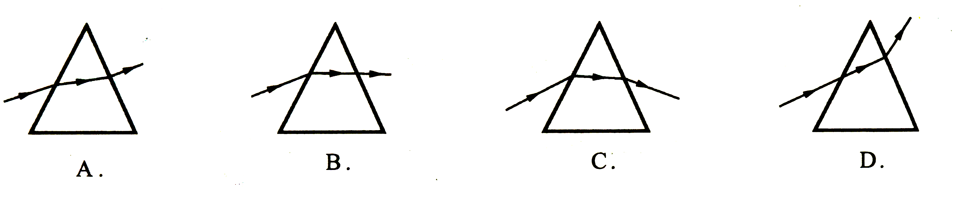

8..从空气斜射入水中，在界面发生了折射，下图中正确的是：( )
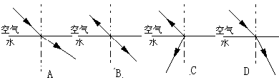

◆论坛展示 迁移运用
1.把一根筷子插入水中，如图所示。筷子在水里的部分，从水面上斜着看起来向上折了；这是因为光的______的缘故。将一块厚玻璃放在一只铅笔上，斜着看上去铅笔似乎折成了三段，这种“一笔三折”，也是因为光的______的缘故。岸上的人看见水中的鱼的位置比实际位置偏_________；水中的潜水员看岸上的路灯的位置比实际位置偏_________．
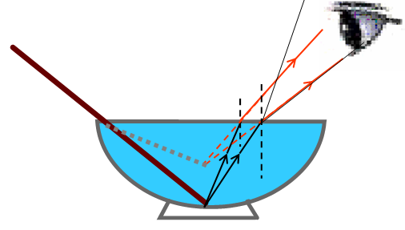 2.2-4-2所示为小明家的鱼缸，一缕阳光透过窗帘的缝隙投射在鱼缸中的水面上，一条光线经水面折射进入鱼眼（已画出）。请画出入射光线、反射光线的大致方向，标明入射角r 和折射角θ。
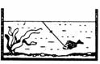

◆思维日记 智慧前行
1.这节课我学到了什么知识？

2.我感受到了什么？

3.还存在什么疑惑呢？

